

Agosto/2021

# UNIVERSO DE AÇÃO

**UNIDADES ASSISTIDAS POR MODALIDADE**

|  |  |  |  |  |
| --- | --- | --- | --- | --- |
| **UNIDADE** | **PÚBLICA** | **PRIVADA** | **FILANTRÓPICA** | **TOTAL** |
| **151** | **54** | **11** | **218** |
| **%** | **70,0%** | **25,00%** | **5,00%** |  |

Atende 70% das unidades

**PÚBLICA**



**PRIVADA**

Atende 25% das unidades

**FILANTRÓPICA**



Atende 5% das unidades

1. **DADOS ESTATÍSTICOS**

|  |  |  |  |  |
| --- | --- | --- | --- | --- |
| **INTERNAÇÃO (UNIDADE DE ATENDIMENTO/DIA)** | **UNIDADE** | **Meta** | **Produção** | **%** |
| Clínica Hematológica | Internações / dia | 116 | 212 | 183% |
|  | | | | |
| **ATENDIMENTO AMBULATORIAL** | **UNIDADE** | **Meta** | **Produção** | **%** |
| Consultas Médicas | Consultas | 600 | 515 | 86% |
| Consultas Não Médicas | Consultas | 1000 | 789 | 79% |
| **TOTAL GERAL** | **-** | **1600** | **1.304** | **83%** |
|  | | | | |
| **PROCEDIMENTOS** | **UNIDADE** | **Meta** | **Produção** | **%** |
| Triagem Clínica de Doador Candidatos à Doação | Doadores triados | 5060 | 4.207 | 84% |
| Coleta de Sangue Doadores Áptos | Bolsas coletadas | 3880 | 3.568 | 92% |
| Plaquetaférese - Doador de Plaquetas por Aférese | Bolsas coletadas | 66 | 80 | 121% |

|  |  |  |  |  |
| --- | --- | --- | --- | --- |
| Produção de Hemocomponentes | Unidade | 8600 | 8.515 | 99% |
| Procedimentos Especiais | Procedimentos | 6420 | 1.762 | 27% |
| Exames Imunohematológicos | Amostras | 10860 | 10.290 | 95% |
| Exames Sorológicos | Amostras | 5030 | 4.643 | 92% |
| Exames Hematológicos | Amostras | 170 | 938 | 552% |
| Ambulatório | Procedimentos | 310 | 89 | 28% |
| Metas de Produção AIH dos Hospitais | Plasmaférese terapêutica | 5 | 0 | 0% |
| Medicina Transfusional (Hospitalar) | Bolsas distribuídas | 2065 | 6.100 | 295% |
| Sorologia de Possível Doador de Órgão | Amostras testadas | 30 | 12 | 20% |
| **TOTAL GERAL** | **-** | **42.496** | **40.204** | **137%** |

|  |  |
| --- | --- |
| **DOADOR ESPONTÂNEO** | **TOTAL GERAL** |
| Total de doadores aptos | 3.568 |
| doadores espontâneos (voluntários + campanha) | 3.215 |
| % Realizado | 90% |
| % contratado | 75,00% |



**% Doador Espontâneo**

%Contratado

**75%**

% Realizado

**90%**

0% 20% 40% 60% 80% 100%

|  |  |
| --- | --- |
| **DOADOR DE REPETIÇÃO** | **TOTAL GERAL** |
| Total de doadores aptos | 3.568 |
| Doadores de repetição (retorno) | 1.149 |
| % Realizado | 32% |
| % contratado | 60,00% |



**% Doador de Repetição**

%Contratado

**60%**

% Realizado

**32%**

0%

20%

40%

60%



**Nº de colaboradores por**

**vínculo empregatício**

M U N I C I P I O S

**1**

C E L E T I S T A S

**215**

S E R V I D O R E S

**96**

T O T A L

**311**

0

100 200 300 400



**N° de colaboradores por categoria**

**profissional**

Total

311

Técnicos

248

Administrativos

63

0

100

200

300

400

1. **CAMPANHAS EXTERNAS**

|  |  |  |  |  |
| --- | --- | --- | --- | --- |
| **Campanhas Externas – AGOSTO de 2021 Coleta externa representou 17% das coletas no total** | | | | |
|  | **Nº de Cadastro** | **Nº de Bolsas** | **Nº de Inaptos** | **Nº Cadastro de Medula** |
| **TOTAL GERAL** | **711** | **603** | **103** | **166** |

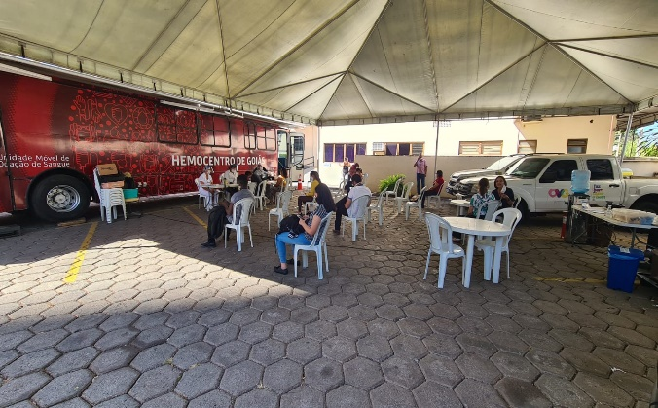

PARÓQUIA NOSSA SENHORA DA ASSUNÇÃO cidade de Assunção – 24/08/2021

OVG -Goiânia 11/08/2021

**IV. INDICADORES E METAS DE DESEMPENHO.**

Referência: agosto de 2021

|  |  |  |  |  |
| --- | --- | --- | --- | --- |
| **Indicadores de**  **Desempenho** | **Descrição** | **Memória de**  **Cálculo** | **Meta** | **Atual** |
| Percentual de pedidos de hemocomponentes x atendimento | Mede o percentual de atendimento de hemocomponentes  conforme solicitação. | Nº de solicitações  /pelo Nº de atendidos x100 | >= 94% | 94% |
| Percentual de Cumprimento de Visitas Técnicas assistidas pelo Hemocentro Coordenador nas  unidades assistidas | Mensura taxa de visitas do comitê transfusional as unidades assistidas pelo Hemocentro Coordenador. | Nº de visitas /Nº de unidades assistidas pelo Hemocentro Coordenador x 100 | >=99% | 0% |
| Percentual de doadores espontâneos na Hemorrede Pública Estadual | Mede taxa dos doadores com perfil espontâneos que procuram fazer doações por livre  demanda. | Nº de doadores espontâneos x100/ Nº de candidatos a doação | >=75% | 90% |
| Percentual de doadores de repetição na Hemorrede Pública  Estadual | Mede taxa de doadores de repetição que retornam para fazer  novas doações. | Nº de doadores de repetição x 100 / Nº de doadores aptos | >=60% | 32% |
| Percentual de Qualidade dos Hemocomponentes | Monitora a análise dos parâmetros de qualidade dos Hemocomponentes  produzidos. | Percentual de hemocomponentes avaliados x 100 / pela meta. | >=90% | 99% |
| Percentual de manifestações queixosas recebidas no sistema de ouvidoria SUS | Analisa a satisfação dos usuários do SUS em relação ao atendimento prestado pela unidade hospitalar. | Nº de manifestações queixosas recebidas no sistema de ouvidoria do SUS/ total de atendimentos realizados  mensalmente x 100 | < 5% | 0% |
|  | | | | |

**OUVIDORIA**

O indicador de resolução de queixas da ouvidoria é resolver as queixas apresentadas á unidade.

|  |  |
| --- | --- |
| **Usuário** | **agosto** |
| Percentual de resolução de queixas da  ouvidoria | 100% |
|  | |

**Fórmula:** *Total de demandas abertas/total de demandas respondidas x 100*

# SATISFAÇÃO DO USUÁRIO

|  |  |
| --- | --- |
| **Usuários** | **agosto** |
| Percentual de satisfação do usuário | 97% |
|  | |

|  |  |  |  |  |
| --- | --- | --- | --- | --- |
| **Demandas da Ouvidoria**  **Resolução** | | | | |
| **agosto/2021** | | | | |
| **USUÁRIOS** | **SUGESTÕES** | **SOLICITAÇÕES** | **QUEIXAS** | **% Resolução** |
| Pacientes / doadores | 0 | 1 | 0 | 100% |
| **Total** | **0** | **1** | **0** | **100%** |

|  |  |  |  |  |
| --- | --- | --- | --- | --- |
|  | **Gestão Cidadã** | | | |
| **Avaliações** | | **Pesquisa nos**  **Tabletes** | **Pesquisa no**  **TOTEN** | **Pesquisa via**  **Rede Sociais** |
| Quantidade de Respostas da pesquisa | | 2.673 | 91 | 45 |
| Avaliação Geral Clientes no quesito  Elogios | | 2.608 | 82 | 2 |
| Avaliação Geral Clientes no quesito  Sugestões/Não Opinaram | | 34 | 5 | 43 |
| Avaliação Geral Clientes no quesito  Solicitações de Melhoria. | | 31 | 4 | 0 |

**V.ATIVIDADES DESENVOLVIDAS**

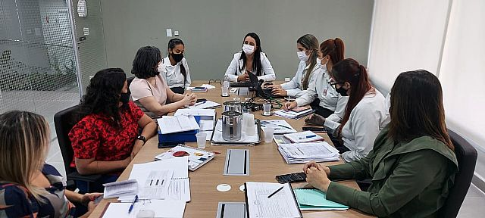

Hemocentro Coordenador Professor Nion Albernaz – HEMOGO, da continuidadde no processo para receber a acreditação de qualidade em serviços de saúde, prevista para este ano.

Hemocentro Coordenador Professor Nion Albernaz, apoia campanha da Abrale sobre PTI (Tombocitopenia Imune Primária).

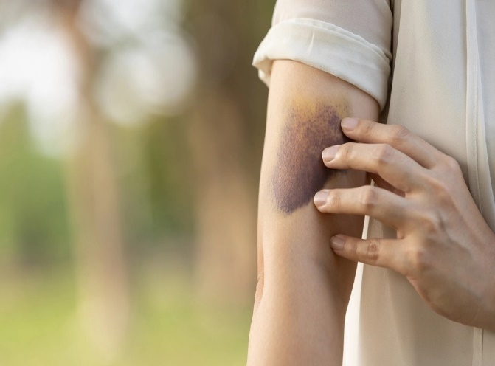

Hemocentro Coordenador Professor Nion Albernaz recebe visita do Secretário Municipal de Cultura de Goiânia Zander Fábio Alves da Costa e do vereador Anselmo Pereira.

Colaboradores do Hemocentro participam de treinamentos para uso da medicação EMICIZUMABE, fármaco utilizado para tratamento de pacientes com Hemofilia A e inibidores do Fator VII

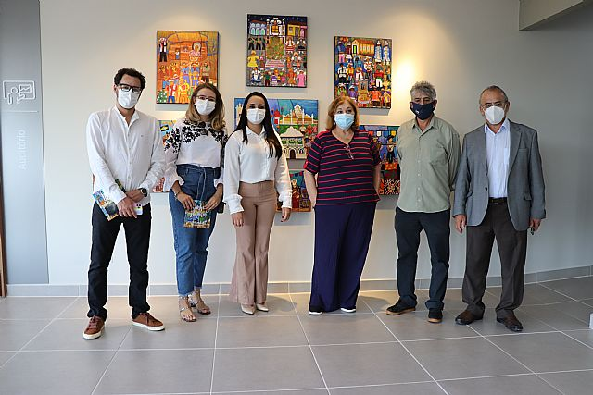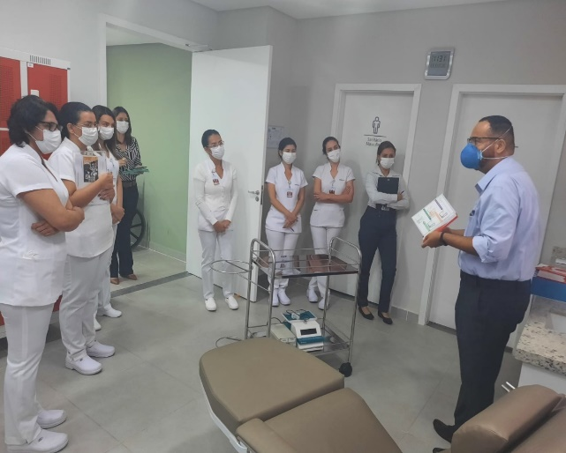

Superintendente da SECULT (Secretaria de encentivo a cultura do estado) , Nilson Jaime, visita a exposição da artista Helena Vasconcelos exposta no Hemocentro Coordenador.

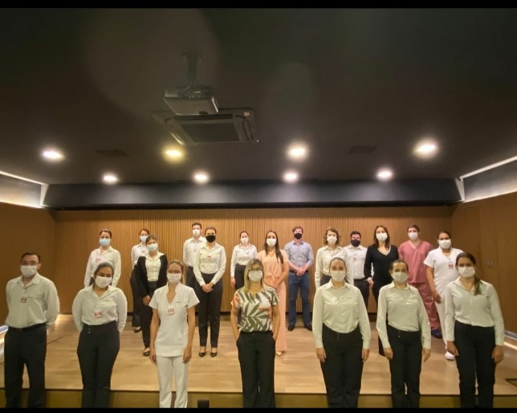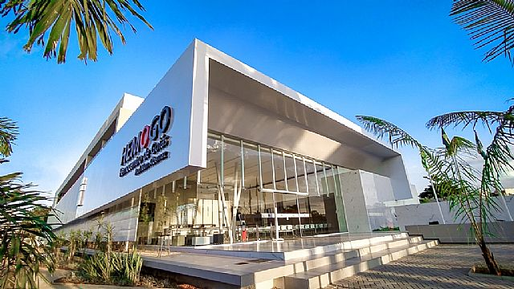

Hemocentro Coordenador Professor Nion Albernaz – HEMOGO, comemora 33 anos de funcionamento em Goiânia na data de 18 de agosto.

Hemocentro Coordenador Professor Nion Albernaz – HEMOGO, divulga planejamento estratégico para os colaboradores da unidade.

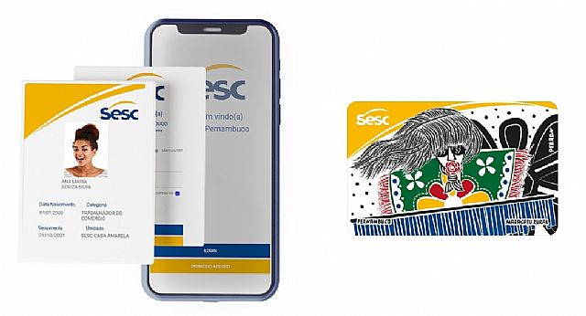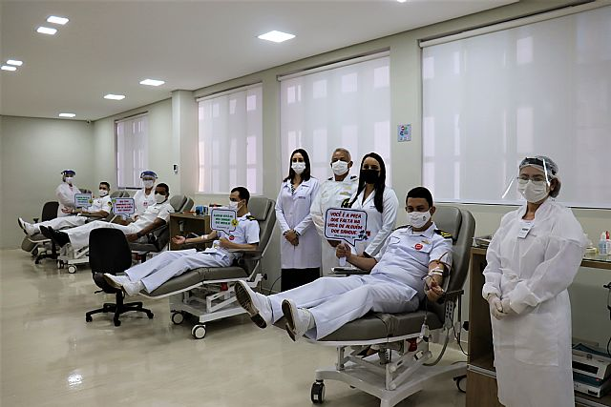



Hemocentro Coordenador Professor Nion Albernaz – HEMOGO, apoia congreso promovido pela Abrale sobre Câncer.

IDTECH implementa Comitê de Compliance e Politica de Gestão de Ricos. O.S responsável pela gestão do Hemocentro Coordenador e Hemorrede Pública Estadual de Goiás.

Colaboradores do IDTECH podem solicitar ou renovar o cartão Sesc – on-line.

Militares da Marinha conhecem as novas instalações do Hemocentro Coordenador e realizam doaçõa de sangue dando inicio a campanha interna de doação da capitania.



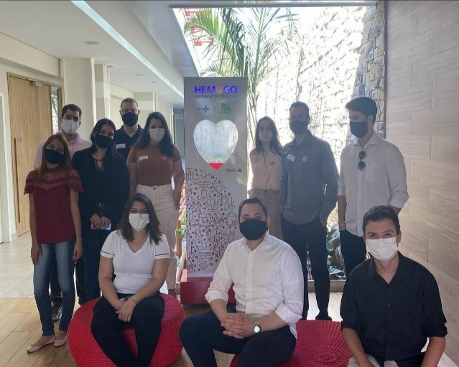

Colaboradores das Secretrias de Estado da casa Civil, Retomada e Meio Ambiente realizam visita ao Hemocentro Coordenador e realizam doação de sangue.

Hemocentro Coordenador Professor Nion Albernaz – HEMOGO, comemorou o dia do voluntário com uma exposição em conjunto com a Associação dos Proprietários de Carros Antigos - Apcar.

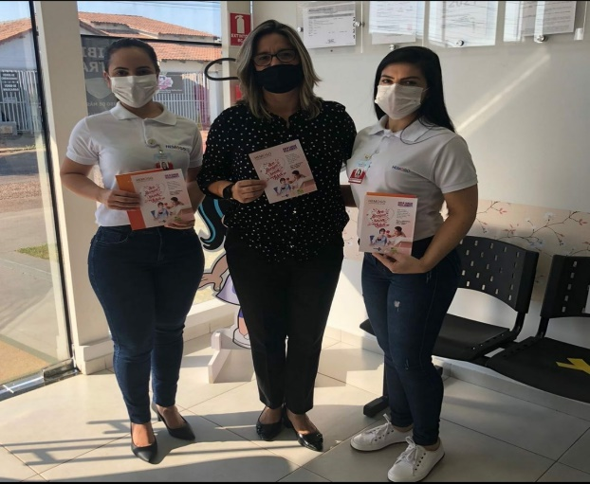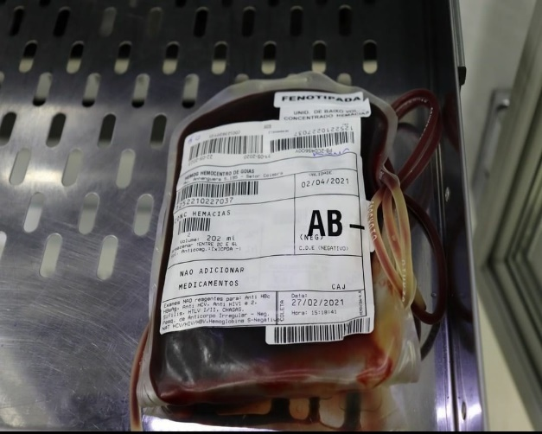

Colaboradores da Unidade de Coleta e Transfusão de Porangatu realiza campanha de incentivo sobre a doação de sangue na escola Adventista de Porangatu.

No dia Mundial de Saúde, ação de orientações sobre cuidado de saúde são realizadas no Hemocentro Coordenador e Hemorrede Pública atraves dos canais de comunicação.

A Hemorrede Pública de Goiás realiza pedido de reforço de doaçoes de sangue de fatores negativos para suprir os déficits.

Hemocentro Coordenador Professor Nion Albernaz – HEMOGO, comemorou o dia do voluntário com uma exposição em conjunto com a Associação dos Proprietários de Carros Antigos - Apcar.

Atenciosamente,

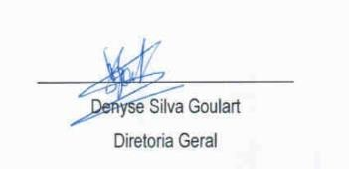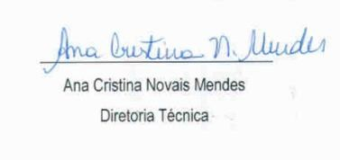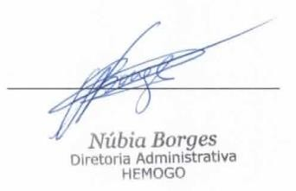



Relatório elaborado pela Diretoria da Hemorrede e aprovado pelo Conselho de Administração em / /

Dr. Valterli Leite Guedes

Presidente do Conselho de Administração do Idtech